**Pizza Hamburger 140 gr Viande de Bœuf. Tomates. Oignons. Salade 20.00**

**Pizza Chessburger 140 gr Viande de Bœuf, Tomates, Oignons 21.00**

**Fromage. Salade. Cornichon.**

**Pizza Italia Burger 140 gr Viande de Bœuf. Grana Padana. Jambon cru**

**Roquette – Sauce balsamique. 21.00**

**Pizza Suisse Burger 140 gr Viande de Bœuf-Vacherin-Tomates. Œuf**

**Lard grillé. Oignons. Cornichon. Sauce Barbecue 23.00**

**Supplément**

**Jambon Cru. Salami piquant. Crevettes. Jambon. 5.00**

**Œuf. Tomates. Olives. Poivron. Anchois. Champignons. Basilic. Câpres 2.00**

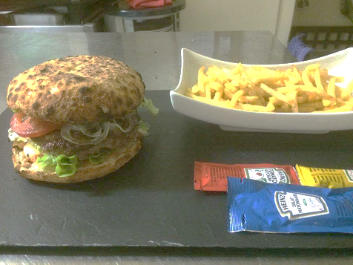

**Pizza Luca Tomates. Mozzarella. Pommes Allumettes + 1 Boule Glace 13.00**

**Jambon cuit Tomates. Mozzarella. Jambon cuit + 1 Boule de Glace 13.00**

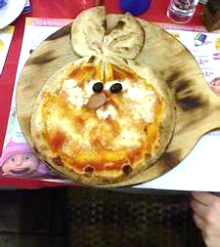

**Pour nos petits clients Assiette Jambon plus Frites 12.50** **Steak de Bœuf nature 18.00 Escalope de Veau nature 20.00**

**TVA 8.1 % Comprise**